|  |  |  |  |
| --- | --- | --- | --- |
| **RAPORT Z TESTÓW (WT12)** | | | |
|  | | | |
| **NAZWA PROJEKTU** | **Firma kurierska - TranSys** | | |
|  |  |  |  |
| **KOD PROJEKTU** | **11_FK** | **DATA PODJĘCIA** | **2012-03-02** |

|  |  |  |  |
| --- | --- | --- | --- |
| Wersja | Opis wersji/zmian | Autor wersji | Data wprowadzenia zmian |
| 1 | Wstępna wersja | Adrian Piotrowicz | 2012-07-10 |
| 2 |  |  |  |

## Informacje wstępne

## Przedmiot testów

## System wspomagający zarządzanie firmą kurierską i umożliwiający tworzenie nowych zleceń dla klientów.

## Cechy obiektów podlegające testowaniu

* Spójność systemu
* Łatwość użycia
* Wymogi bezpieczeństwa
* Spełnienie założeń wydajności
* Niezawodność systemu

## Cechy obiektów nie podlegające testowaniu

Cechy wytrzymałościowe oraz obciążeniowe.

## Podmiot testujący

Testy zostały przeprowadzone przez twórców systemu oraz ich znajomych.

## Wymagania na środowisko testowe

Komputer klasy PC z dostępem do sieci Internet oraz zainstalowaną przeglądarką internetową.

## Czynności, techniki i narzędzia

Rodzaje testów, które należy wykonać:

* walidacja HTML/XHTML - zgodność z obowiązującymi standardami,
* test użyteczności i funkcjonalności
* test dostępności i kompatybilności
* poprawność linków
* test szybkości ładowania stron
* bezpieczeństwo

Ze względu na wykorzystanie licznych „sztuczek” w CSS zapewniających możliwie spójne odwzorowanie wyglądu systemu w różnych przeglądarkach internetowych, walidacja CSS nie jest częścią raportu z testów gdyż zawierała nieprawidłową informację o 833 błędach.

## Kryteria zaliczenia / niezaliczenia testu

Kryterium zaliczenia testu to suma punktów zebranych z całego procesu testowania. Zbyt mała ilość punktów powoduje niezaliczenie testu

## Zadania do wykonania

* Wdrożenie systemu na zewnętrzny serwer
* Zapewnienie stałego dostępu do systemu

# Testy i ich wyniki

* 1. Walidacja HTML/XHTML

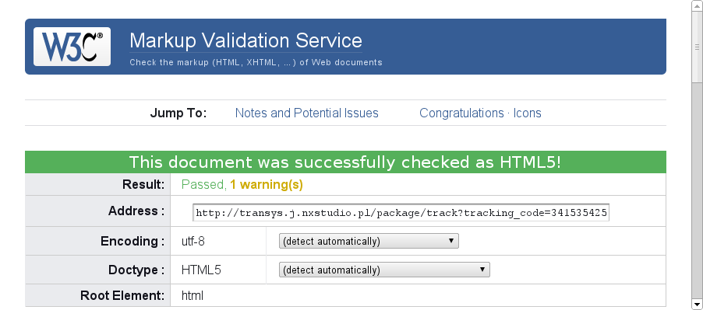

* 1. Test użyteczności i funkcjonalności

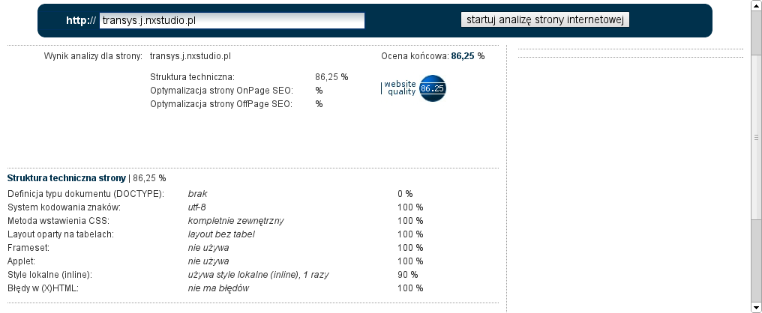

* 1. Test dostępności i kompatybilności

Przeglądarka Google Chrome

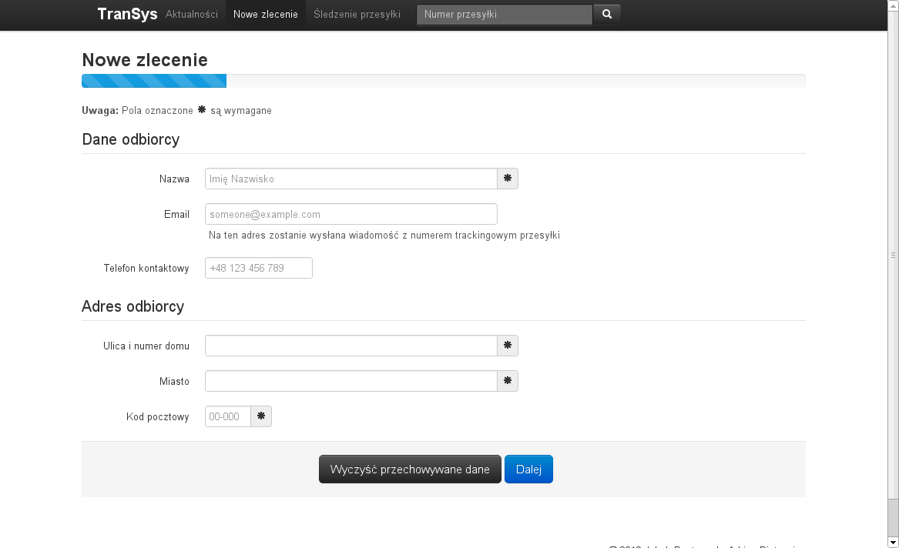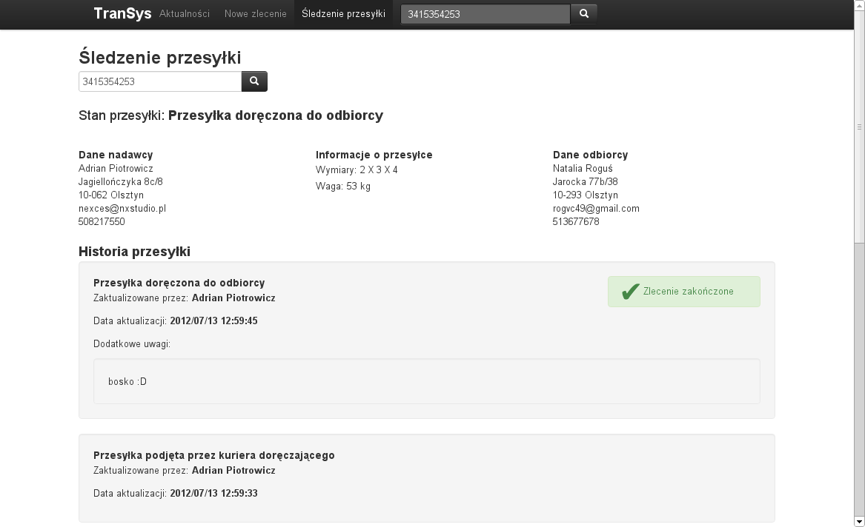

Przeglądarka FireFox

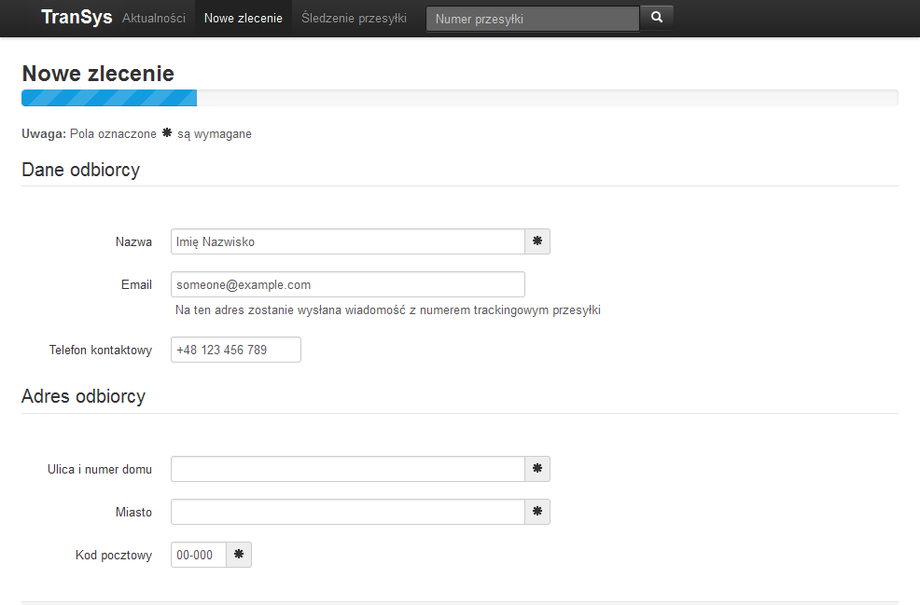

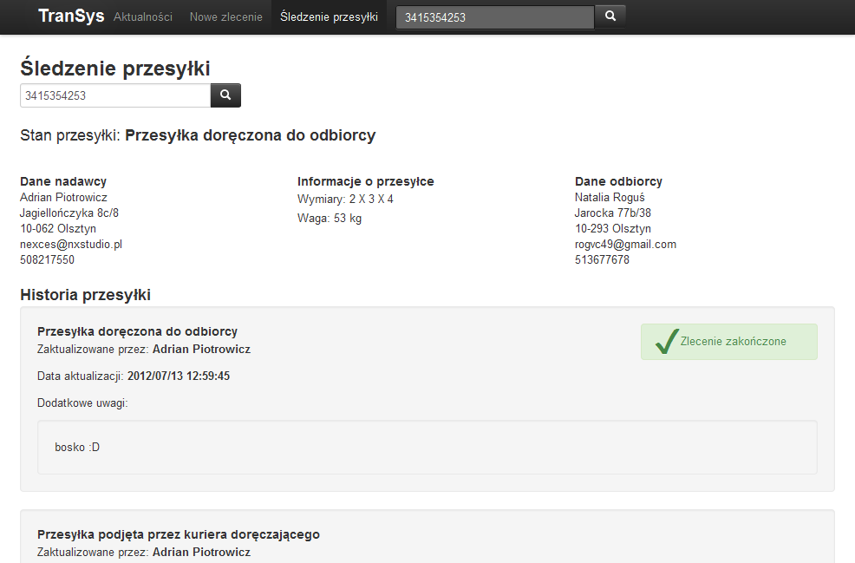

Przeglądarka Internet Explorer

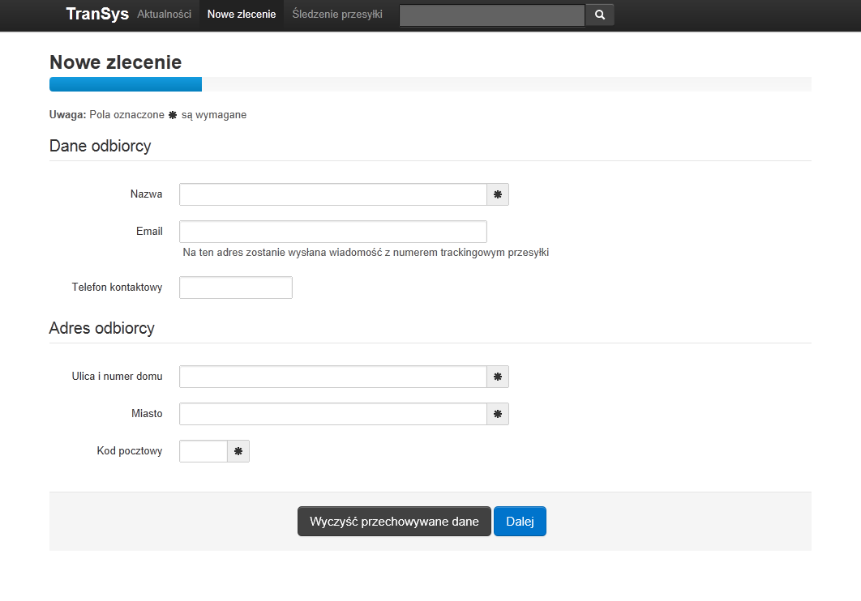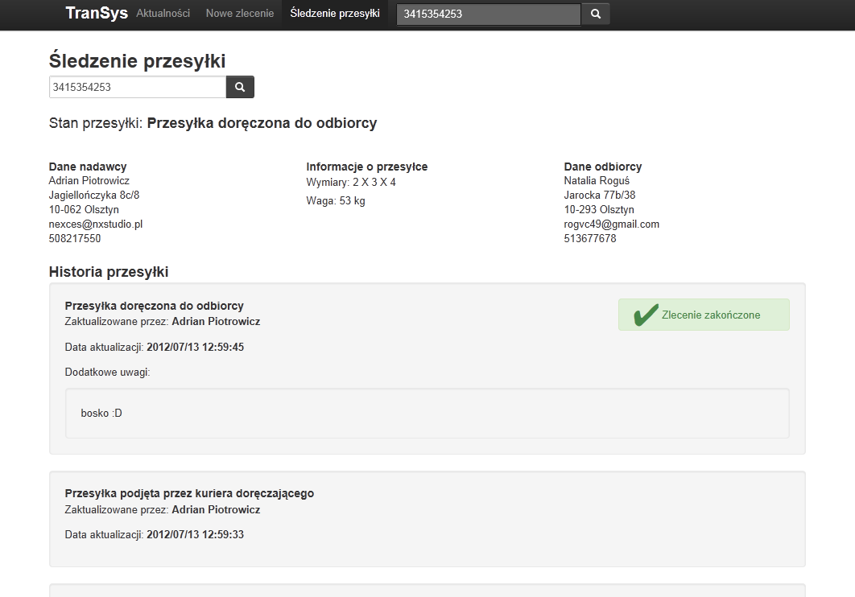

* 1. Poprawność linków

Wyniki z Link Evaluator – Strona główna

10:38:17 - will test 5 links

"Utwórz nowe zlecenie" 4.9 k 200 -- OK tested: http://transys.j.nxstudio.pl/package/new

"Śledzenie przesyłki" 2.4 k 200 -- OK tested: http://transys.j.nxstudio.pl/package/track

"Nowe zlecenie" 4.9 k 200 -- OK tested: http://transys.j.nxstudio.pl/package/new

"Aktualności" 5.7 k 200 -- OK tested: http://transys.j.nxstudio.pl/default/news

"TranSys" 2.6 k 200 -- OK tested: http://transys.j.nxstudio.pl/

10:38:18 test done for 0.9s

Wyniki Link Evaluator – Panel administracyjny po zalogowaniu

10:39:27 - will test 81 links

"Doręczona" 0.0 k 904 -- Not a http/https link or filtered link tested:

"Problem z doręczenie..." 0.0 k 904 -- Not a http/https link or filtered link tested:

"Inny problem" 2.0 k 200 -- OK tested: http://transys.j.nxstudio.pl/admin/package/set_status/other_error/package_id/6

"W doręczeniu" 0.0 k 904 -- Not a http/https link or filtered link tested:

"Na magazynie" 0.0 k 904 -- Not a http/https link or filtered link tested:

"Problem z odbiorem" 2.0 k 200 -- OK tested: http://transys.j.nxstudio.pl/admin/package/set_status/pick_error/package_id/6

"W drodze do magazynu" 0.0 k 904 -- Not a http/https link or filtered link tested:

"Odebrane" 2.0 k 200 -- OK tested: http://transys.j.nxstudio.pl/admin/package/set_status/picked/package_id/6

"Nowe" 2.0 k 200 -- OK tested: http://transys.j.nxstudio.pl/admin/packages#

"Nie przypisany" 2.0 k 200 -- OK tested: http://transys.j.nxstudio.pl/admin/packages#

" Janko Walski" 2.0 k 200 -- OK tested: http://transys.j.nxstudio.pl/admin/package/package_id/6/assign_pick/2

" Janko Walski" 2.0 k 200 -- OK tested: http://transys.j.nxstudio.pl/admin/package/package_id/6/assign_deliver/2

" Franek Kimono" 2.0 k 200 -- OK tested: http://transys.j.nxstudio.pl/admin/package/package_id/6/assign_deliver/1

" Zadzwoń" 0.0 k 904 -- Not a http/https link or filtered link tested: tel:

" Wyślij e-mail" 0.0 k 904 -- Not a http/https link or filtered link tested: mailto:

" Franek Kimono" 2.0 k 200 -- OK tested: http://transys.j.nxstudio.pl/admin/package/package_id/6/assign_pick/1

"Nie przypisany" 2.0 k 200 -- OK tested: http://transys.j.nxstudio.pl/admin/packages#

" Zadzwoń" 0.0 k 904 -- Not a http/https link or filtered link tested: tel:+48508217550

" Wyślij e-mail" 0.0 k 904 -- Not a http/https link or filtered link tested: mailto:nexces@nxstudio.pl

"Adrian Piotrowicz" 2.0 k 200 -- OK tested: http://transys.j.nxstudio.pl/admin/packages#

"Mister frędzel" 2.0 k 200 -- OK tested: http://transys.j.nxstudio.pl/admin/packages#

"Doręczona" 0.0 k 904 -- Not a http/https link or filtered link tested:

"Problem z doręczenie..." 0.0 k 904 -- Not a http/https link or filtered link tested:

"3415486452" 3.3 k 200 -- OK tested: http://transys.j.nxstudio.pl/package/track?tracking_code=3415486452

"Inny problem" 2.0 k 200 -- OK tested: http://transys.j.nxstudio.pl/admin/package/set_status/other_error/package_id/7

"W doręczeniu" 0.0 k 904 -- Not a http/https link or filtered link tested:

"Na magazynie" 0.0 k 904 -- Not a http/https link or filtered link tested:

"Problem z odbiorem" 2.0 k 200 -- OK tested: http://transys.j.nxstudio.pl/admin/package/set_status/pick_error/package_id/7

"W drodze do magazynu" 0.0 k 904 -- Not a http/https link or filtered link tested:

"Odebrane" 2.0 k 200 -- OK tested: http://transys.j.nxstudio.pl/admin/package/set_status/picked/package_id/7

"Nowe" 2.0 k 200 -- OK tested: http://transys.j.nxstudio.pl/admin/packages#

" Franek Kimono" 2.0 k 200 -- OK tested: http://transys.j.nxstudio.pl/admin/package/package_id/7/assign_deliver/1

"Nie przypisany" 2.0 k 200 -- OK tested: http://transys.j.nxstudio.pl/admin/packages#

" Janko Walski" 2.0 k 200 -- OK tested: http://transys.j.nxstudio.pl/admin/package/package_id/7/assign_deliver/2

" Janko Walski" 2.0 k 200 -- OK tested: http://transys.j.nxstudio.pl/admin/package/package_id/7/assign_pick/2

" Zadzwoń" 0.0 k 904 -- Not a http/https link or filtered link tested: tel:dfas

" Franek Kimono" 2.0 k 200 -- OK tested: http://transys.j.nxstudio.pl/admin/package/package_id/7/assign_pick/1

"Nie przypisany" 2.0 k 200 -- OK tested: http://transys.j.nxstudio.pl/admin/packages#

" Wyślij e-mail" 0.0 k 904 -- Not a http/https link or filtered link tested: mailto:hb@bc.com

" Zadzwoń" 0.0 k 904 -- Not a http/https link or filtered link tested: tel:

" Wyślij e-mail" 0.0 k 904 -- Not a http/https link or filtered link tested: mailto:mw@wp.pl

"Chrystian Bober" 2.0 k 200 -- OK tested: http://transys.j.nxstudio.pl/admin/packages#

"Romuald Warzny" 2.0 k 200 -- OK tested: http://transys.j.nxstudio.pl/admin/packages#

"Doręczona" 0.0 k 904 -- Not a http/https link or filtered link tested:

"3415503251" 3.3 k 200 -- OK tested: http://transys.j.nxstudio.pl/package/track?tracking_code=3415503251

"Inny problem" 2.0 k 200 -- OK tested: http://transys.j.nxstudio.pl/admin/package/set_status/other_error/package_id/8

"Problem z doręczenie..." 0.0 k 904 -- Not a http/https link or filtered link tested:

"W doręczeniu" 0.0 k 904 -- Not a http/https link or filtered link tested:

"Na magazynie" 0.0 k 904 -- Not a http/https link or filtered link tested:

"Problem z odbiorem" 2.0 k 200 -- OK tested: http://transys.j.nxstudio.pl/admin/package/set_status/pick_error/package_id/8

"W drodze do magazynu" 0.0 k 904 -- Not a http/https link or filtered link tested:

"Odebrane" 2.0 k 200 -- OK tested: http://transys.j.nxstudio.pl/admin/package/set_status/picked/package_id/8

"Inny problem" 2.0 k 200 -- OK tested: http://transys.j.nxstudio.pl/admin/packages#

" Franek Kimono" 2.0 k 200 -- OK tested: http://transys.j.nxstudio.pl/admin/package/package_id/8/assign_deliver/1

"Nie przypisany" 2.0 k 200 -- OK tested: http://transys.j.nxstudio.pl/admin/packages#

" Janko Walski" 2.0 k 200 -- OK tested: http://transys.j.nxstudio.pl/admin/package/package_id/8/assign_deliver/2

" Franek Kimono" 2.0 k 200 -- OK tested: http://transys.j.nxstudio.pl/admin/package/package_id/8/assign_pick/1

" Zadzwoń" 0.0 k 904 -- Not a http/https link or filtered link tested: tel:

" Janko Walski" 2.0 k 200 -- OK tested: http://transys.j.nxstudio.pl/admin/package/package_id/8/assign_pick/2

"Nie przypisany" 2.0 k 200 -- OK tested: http://transys.j.nxstudio.pl/admin/packages#

" Wyślij e-mail" 0.0 k 904 -- Not a http/https link or filtered link tested: mailto:hk@disnay.com

"Hello Kitty" 2.0 k 200 -- OK tested: http://transys.j.nxstudio.pl/admin/packages#

" Zadzwoń" 0.0 k 904 -- Not a http/https link or filtered link tested: tel:

" Wyślij e-mail" 0.0 k 904 -- Not a http/https link or filtered link tested: mailto:rr@dj.com

"Rusałka Roman" 2.0 k 200 -- OK tested: http://transys.j.nxstudio.pl/admin/packages#

"3415504656" 3.6 k 200 -- OK tested: http://transys.j.nxstudio.pl/package/track?tracking_code=3415504656

"Archiwalne" 2.0 k 200 -- OK tested: http://transys.j.nxstudio.pl/admin/packages/type/archive

"Ostatnio zrealizowan..." 2.0 k 200 -- OK tested: http://transys.j.nxstudio.pl/admin/packages/type/complete

"Oczekujące zapłaty" 2.0 k 200 -- OK tested: http://transys.j.nxstudio.pl/admin/packages/type/payment

"W doręczeniu" 2.0 k 200 -- OK tested: http://transys.j.nxstudio.pl/admin/packages/type/deliver

"Na magazynie" 2.0 k 200 -- OK tested: http://transys.j.nxstudio.pl/admin/packages/type/warehouse

"Odebrane" 2.0 k 200 -- OK tested: http://transys.j.nxstudio.pl/admin/packages/type/picked

"Oczekujące na odbiór" 2.0 k 200 -- OK tested: http://transys.j.nxstudio.pl/admin/packages/type/pick

"Nie przypisane" 2.0 k 200 -- OK tested: http://transys.j.nxstudio.pl/admin/packages/type/new

"Wyloguj " 2.0 k 200 -- OK tested: http://transys.j.nxstudio.pl/admin/logout

"Superaśny administra..." 17.5 k 200 -- OK tested: http://transys.j.nxstudio.pl/admin

"Raporty" 1.8 k 200 -- OK tested: http://transys.j.nxstudio.pl/admin/reports

"Kurierzy" 2.4 k 200 -- OK tested: http://transys.j.nxstudio.pl/admin/couriers

"Zleceniodawcy" 4.7 k 200 -- OK tested: http://transys.j.nxstudio.pl/admin/senders

"Zlecenia" 17.5 k 200 -- OK tested: http://transys.j.nxstudio.pl/admin/packages

"TranSys" 2.6 k 200 -- OK tested: http://transys.j.nxstudio.pl/

10:39:40 test done for 13.1s

* 1. Szybkość ładowania stron

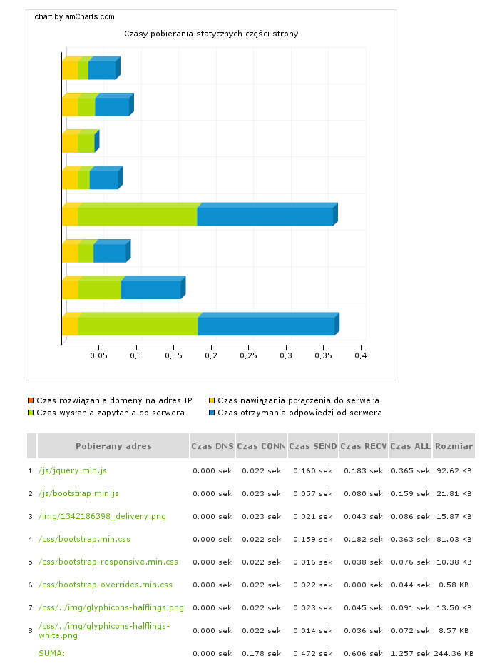

* 1. Bezpieczeństwo

|  |  |
| --- | --- |
| TEST_SEC_001 | **Ochrona stron panelu administracyjnego** |
| Opis: | Testowanie czy strony panelu administracyjnego są dostępne dla niezalogowanych użytkowników |
| Tester: | *Adrian Piotrowicz* |
| Data: | *2012-07-11* |
| Dane wejściowe: | Strony panelu administracyjnego   1. /admin/ 2. /admin/packages 3. /admin/senders 4. /admin/couriers 5. /admin/reports |
| Dane wyjściowe: | 1. Przekierowanie na stronę logowania 2. Przekierowanie na stronę logowania 3. Przekierowanie na stronę logowania 4. Przekierowanie na stronę logowania 5. Przekierowanie na stronę logowania |
| Wynik: | zaliczony |
| Uwagi: |  |

# Przypadki testowe

# Powinien zawierać opis przypadków testowych wraz z raportem zdarzeń.

|  |  |
| --- | --- |
| TEST_001 | **Złożenie zamówienia** |
| Opis: | Testowanie procesu składania zamówienia |
| Przypadek użycia: | USCS_001 Złożenie zamówienia |
| Tester: | *Adrian Piotrowicz* |
| Data: | *2012-07-11* |
| Dane wejściowe: | Dane odbiorcy, informacje o przesyłce, dane nadawcy |
| Dane wyjściowe: | Numer przesyłki |
| Wynik: | zaliczony |
| Uwagi: |  |

|  |  |
| --- | --- |
| TEST_002 | **Śledzenie zamówienia** |
| Opis: | Testowanie wyszukiwania i śledzenia historii zamówienia po numerze przesyłki |
| Przypadek użycia: | USCS_002 Śledzenie zamówienia |
| Tester: | *Adrian Piotrowicz* |
| Data: | *2012-07-11* |
| Dane wejściowe: | Numer przesyłki |
| Dane wyjściowe: | Informacje o przesyłce, historia przesyłki |
| Wynik: | zaliczony |
| Uwagi: |  |

|  |  |
| --- | --- |
| TEST_003 | **Logowanie do panelu administracyjnego** |
| Opis: | Testowanie procesu logowania do panelu administracyjnego |
| Przypadek użycia: | USCS_003 Logowanie do panelu administracyjnego |
| Tester: | *Adrian Piotrowicz* |
| Data: | *2012-07-11* |
| Dane wejściowe: | Login i hasło użytkownika |
| Dane wyjściowe: | Dostęp do panelu administracyjnego |
| Wynik: | zaliczony |
| Uwagi: |  |

|  |  |
| --- | --- |
| TEST_004 | **Przypisanie kurierów do zlecenia** |
| Opis: | Testowanie procesu przypisania kuriera odbierającego i doręczającego do zlecenia |
| Przypadek użycia: | USCS_004 Przypisanie kurierów do zlecenia |
| Tester: | *Adrian Piotrowicz* |
| Data: | *2012-07-11* |
| Dane wejściowe: | Nazwa kuriera wybrana z listy rozwijanej |
| Dane wyjściowe: | Przypisanie kuriera do zlecenia |
| Wynik: | zaliczony |
| Uwagi: |  |

|  |  |
| --- | --- |
| TEST_005 | **Zmiana stanu przesyłki** |
| Opis: | Testowanie procesu aktualizacji stanu przesyłki |
| Przypadek użycia: | USCS_005 Zmiana stanu przesyłki |
| Tester: | *Adrian Piotrowicz* |
| Data: | *2012-07-11* |
| Dane wejściowe: | Nowy stan przesyłki wybrany z listy rozwijanej, dodatkowe uwagi |
| Dane wyjściowe: | Aktualizacja stanu przesyłki |
| Wynik: | zaliczony |
| Uwagi: |  |

# Podsumowanie

Wyniki testów wypadły pomyślnie. System można wdrożyć na serwerze docelowym i przekazać do końcowego użytku.